ÖĞRENCİ DETAY EKRANINDA UYARILAR SÜTUNUNUN YETKİYE BAĞLANMASI
Öğrenci Detay ekranında sol üst köşede 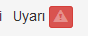butonuna tıklayarak öğrencilerinize dair Hukuk, Disiplin, Eğitim, Sağlık ve Diğer alanlarında dikkat edilmesi gereken özel notlar düşebilirsiniz.
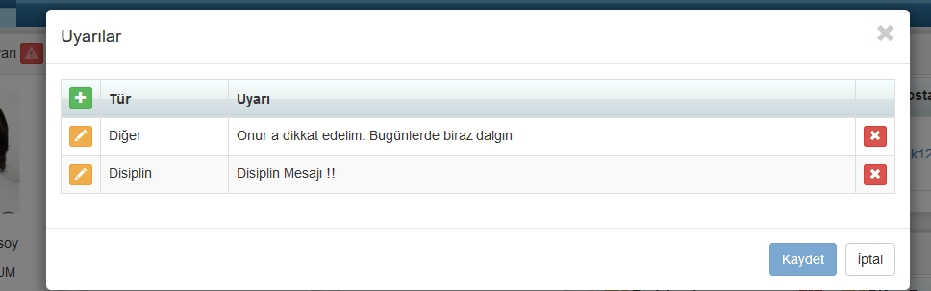
Öğrencilerinize atanmış olan özel notlar Personel Portalında Öğrenci İşlemleri ana modülü altındaki Okul Kayıt ekranında 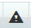 işaretinin bulunduğu sütununa yansımaktadır. Bu ekranını görebilen kişiler dışında öğrencilerinize dair özel notları örneğin; veli veya öğretmen kimse görememektedir.
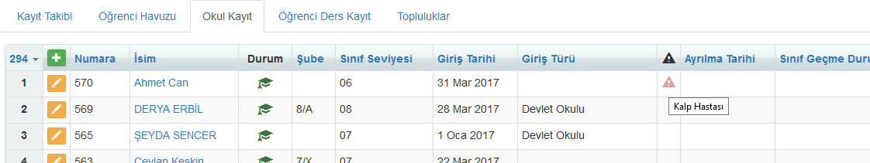
Ayrıca Personel Portalında Öğrenci İşlemleri ana modülü altındaki Okul Kayıt ekranını görüp işlem yapabilen belirli kişi veya kişi gruplarının da (Uyarılar)sütunundaki özel notları görmemesini sağlayabilirsiniz. Bunun için;
Yetkilendirme ana modülü altındaki Kullanıcı Yetkilendirme ekranına geliniz.
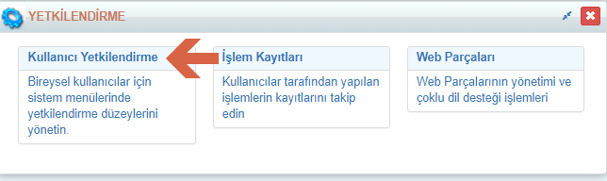
Eğer Bireysel yetkilendirme yapacak iseniz ekranın sağ üst köşesindeki işlemler() butonuna tıklayınız. Açılan pencereden Kullanıcı Yetkilendirme Sihirbazına tıklayınız.
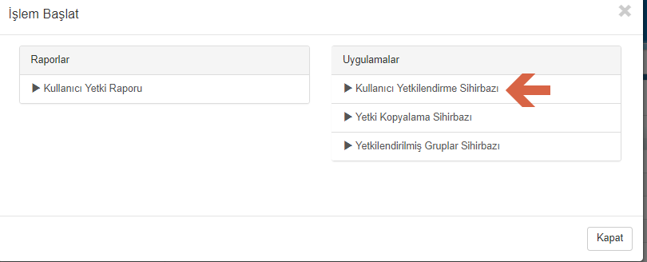
Kullanıcı Yetkilendirme Sihirbazı ekranında Personel ara alanına kime dair yetkilendirme işlemi yapacak iseniz kişinin ismi yazınız ardından yetki grupları alanından düzenleme sağlayabilirsiniz.

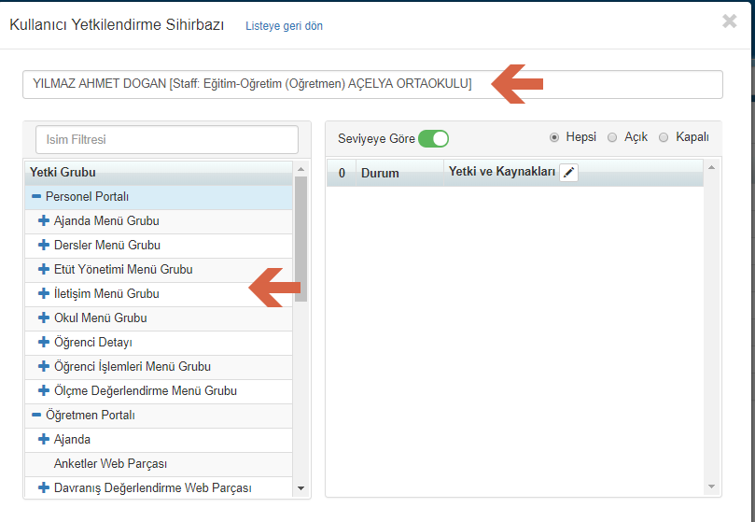
Eğer bir birime veya birden fazla kişi için toplu bir şekilde yetkilendirme yapacak iseniz ekranın sol üst köşesindeki açılan ekranda () butonuna tıklayınız.

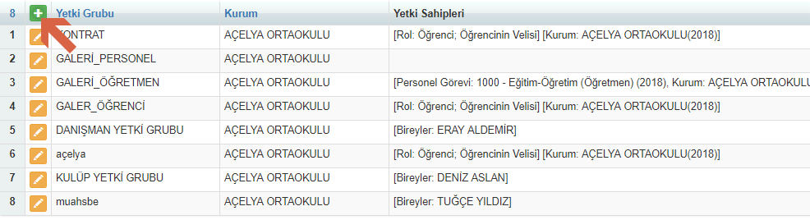

Açılan pencereden personel portalını seçiniz.

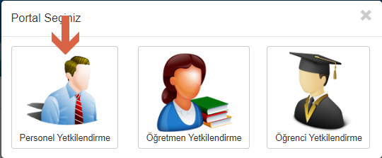
Açılan pencereden yetki grubunun isminin girişini yaptıktan sonra yetki sahipleri alanından eğer tek bir kişi ekleyecekseniz ‘’Kişi Ekle’’ seçeneğini, birim ekleyecekseniz Birim Ekle seçeneğini tıklayınız.
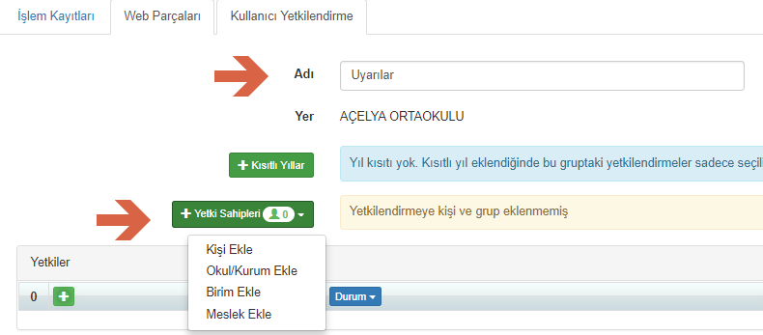

İlgili alanları ekledikten sonra yetkiler alanından ‘’+’’ butonuna tıklayınız. Açılan pencereden Yetki filtresi alanından hangi yetki ile ilgili işlem yapacaksanız yetki alanının ismini yazabilirsiniz. 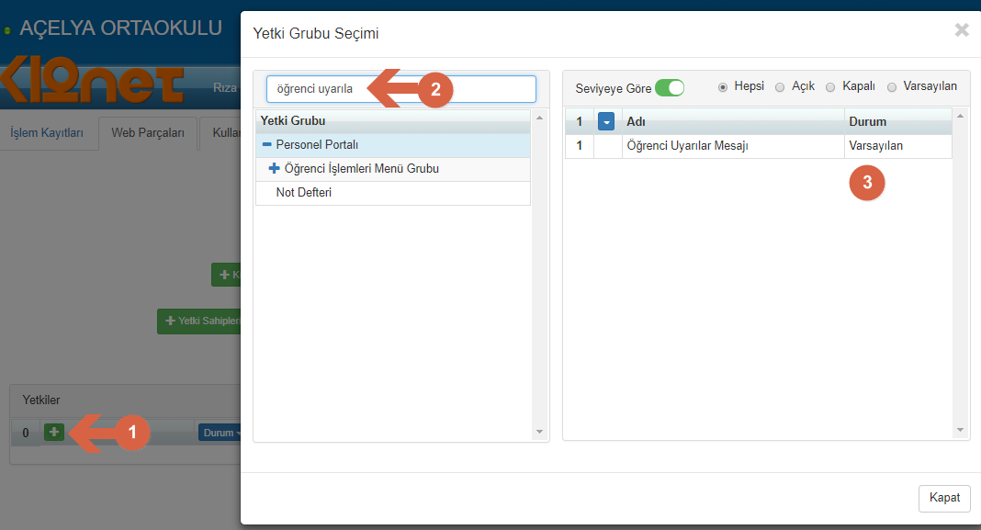

Sağ tarafta bulunan ilgili yetki durumundan eğer bu alanın görülmesini istemiyorsanız varsayılan yazısının üzerine tıklayarak ‘’Kapalı’’ seçeneğini etkin yapıp sağ alt köşede bulunan kapat seçeneğine tıklayınız.
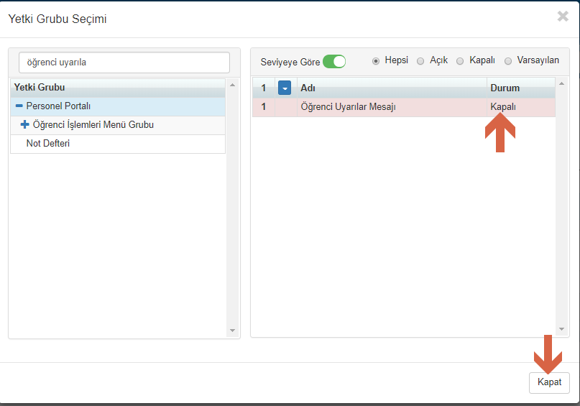
Açılan ekrandan Kaydet butonuna tıklayarak ilgili kişi veya kişi gruplarının Okul Kayıt ekranında Uyarılar sütunundaki uyarıları görmemesini sağlayabilirsiniz.

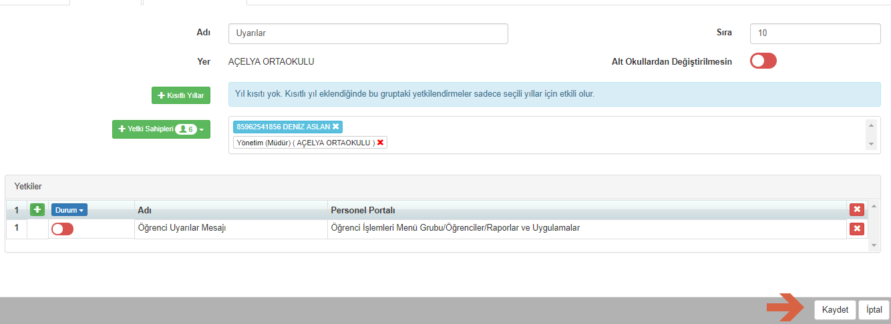

WEB SİTESİ ÜRÜN TANITIM VİDEOSU
www.k12net.com http://www.k12net.com/urun-videosu.html
REFERANSLAR BLOG
http://www.k12net.com/referanslar.html http://k12net-tr.blogspot.com

FACEBOOK TELEFON MAİL
http://www.facebook.com/k12net 0-(312)299.23.13 destek@k12net.com

